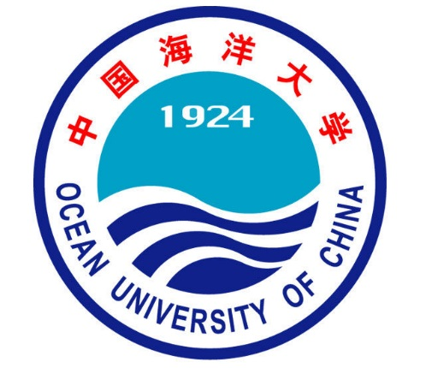
中国海洋大学
第四届“净界杯”环保创新创业大赛

创业计划书

项目名称：
负 责 人：
所在院系：
专业年级：
团队成员：
指导教师:
联系电话：
电子邮箱：
二○二一年 月 日
一、项目简介（痛点分析、核心产品、核心竞争力等）
二、项目背景（行业背景、技术背景等）

三、公司概况（公司规模、运营团队、组织架构、股权分配比例、组织文化等）

四、产品或服务（核心技术、生产与运营等）

五、商业模式（运营模式及盈利方式）

六、市场与竞争分析（市场现状、内外部环境、市场细分及目标定位、五力竞争分析、SWOT分析等）

七、市场营销（生命周期、价格策略、品牌营销、销售渠道，促销方式等）

八、融资计划与财务分析（股本结构及规模、资金来源及成本管理、历史财务数据及未来财务规划、资产负债表等）

九、风险预估（风险分析及风险资金退出）

十、附录（专利授权、产品图纸等）

